Ráth György utcai platán
Helyi jelentőségű védett természeti érték.
https://www.fokert.hu/listing/rath-gyorgy-utcai-platan/

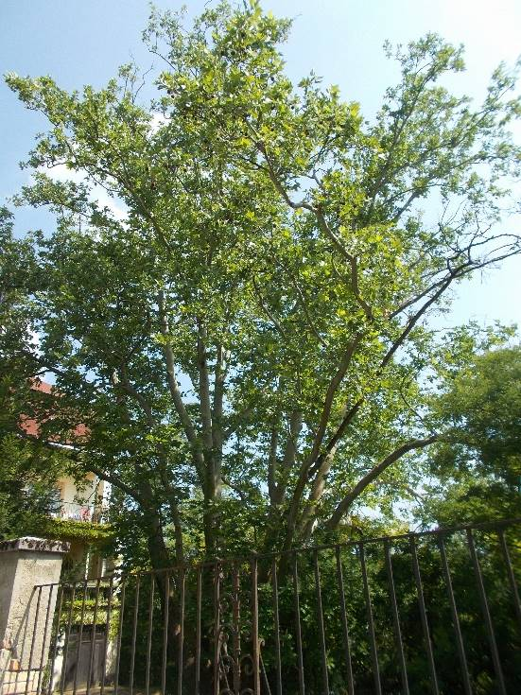
Az emlékhez tartozó ingatlan kiterjedése:
1075 m2
Védetté nyilvánítás éve:
1994
Az emlék megközelíthetősége:
A védett fa a XII. kerület Kis-Sváb-hegy városrészének sűrűn lakott keleti oldalán található. Tömegközlekedéssel legkönnyebben a 39-es autóbusszal közelíthető meg.
Ismertető:
A XII. kerületben található idős platán a nálánál jóval ismertebb margitszigeti és városligeti platánok hatalmas méreteivel is felveszi a versenyt, annak ellenére, hogy a város budai oldalának köves talaja miatt ezen a vidéken általában kisebb méreteket szoktak elérni. A magánkertben álló fa az utcafrontról könnyedén megtekinthető. A platán törzse két méteres magasságban hét ágban folytatódik, ezzel egyedülálló alakja van a fővárosban. Magassága eléri a 30 métert, lombkoronája uralja a társasház kertjét. A platán becsült kora 200 év, mellmagasságban mért törzs körmérete kb. 4 méter.

https://upload.wikimedia.org/wikipedia/commons/b/b7/R%C3%A1th_Gy%C3%B6rgy_utcai_v%C3%A9dett_plat%C3%A1n%2C_2018_Kissv%C3%A1bhegy.jpg
január 26. | Szombat | Természetismereti kirándulás Védett fák  Ráth György utcai platán
Hegység: | Budai hg.
Útvonal: | Istenhegyi út - Kis-Sváb-hegy - Ráth György utcai platán - Városmajor
Táv: | 4 km. | Szint: | 50 m.
Találkozás: | Széll Kálmán tér, 21-es autóbusz végállomásánál 9 órakor
Túravezető: | dr.Balogh Istvánné, dr.Balogh István

